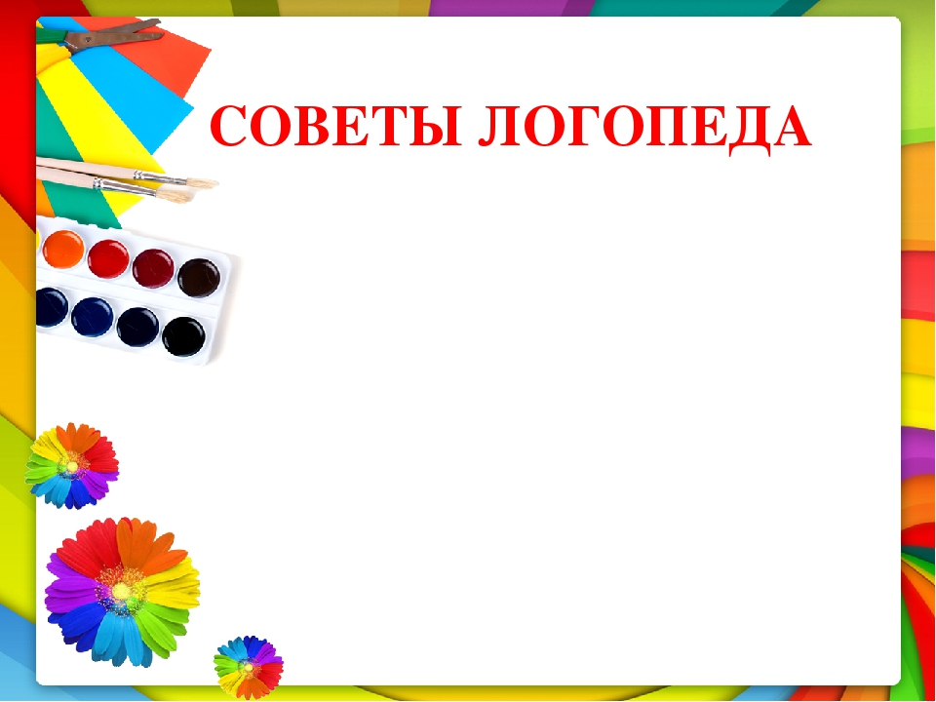

Уважаемые родители!
Несколько советов, как можно помочь ребенку в развитии речи.
1. Стимулируйте любые проявления активности ребенка, радуйтесь каждому произнесенному звуку.
2. Используйте различные дидактические игры
(составление целого из частей – разрезные картинки, пазлы, игрушки - собирайки, кубики с картинками, игрушки вкладыши).
3. Играйте с пальчиками, ведь на руках находится множество нервных окончаний, стимулируя которые, мы активизируем речевую моторную зону в коре головного мозга. Детям очень нравятся такие забавы: «Это пальчик - бабушка, этот пальчик - дедушка, этот пальчик папочка, этот пальчик - мамочка, этот пальчик я - вот и вся моя семья!»
4. Читайте, рассказывайте наизусть, пойте.
К вашим услугам потешки, колыбельные, считалочки, детские стишки и проза. Возьмите на заметку произведения всеми любимых детских авторов:
А. Барто, К.Чуковского, С.Маршака, С. Михалкова.

Учитель-логопед Орешкина Кристина Олеговна

